**1.基于用户协同过滤算法推荐：**

根据A用户所买的商品编号，通过余弦相似度公式：

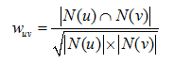

计算该A用户的邻居用户，算出与邻居用户的相似度。接着取出相似度指数最高的k个邻居用户，基于这k个邻居用户所购买的商品来进行推荐。将这k个邻居用户所购买的商品对A用户没有购买的商品进行感兴趣程度打分，商品打分原则为:

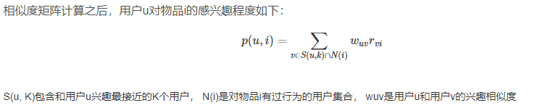

将这k个用户与A用户的相似度乘以该k用户中是否购买了所要推荐的商品，购买则取值r=1，没购买则取值r=0。根据评分将评分最高的n个商品推荐给A用户。

**2.基于物品协同过滤算法推荐：**

根据A用户所购买的商品编号，计算商品间的相似度，根据余弦相似度公式，计算物品与物品之间的相似度：

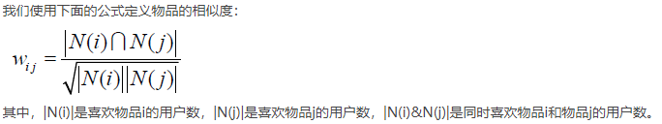

接着选出每件商品相似度最高的k个商品放入推荐备选区中，将这个推荐备选区中的商品进行感兴趣程度进行打分，打分原则为：

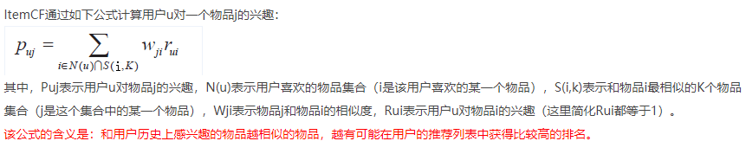

将分数最高的n件商品进行推荐。

**3.关联规则算法推荐：**

通过已有的商品购买列表，将每个商品对（商品1，商品2）在每个用户所购买的购物车里计算支持度计数（支持度计数为该商品对在用户购物车同时出现的个数）：



接着计算支持度与置信度，支持度确定该商品对在所有用户的购物车里的频繁程度，置信度为商品1存在的情况下，商品2存在的频繁程度：

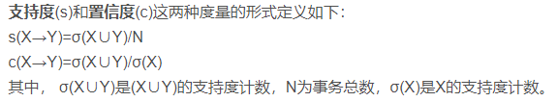

将商品对的支持度与置信度与最小支持度s与最小置信度c进行比较，将大于最小支持度与最小置信度的商品对选出，这些商品对里的商品为关联商品。根据用户A的商品序列，将A的商品相关联的商品推荐给用户。

**4.聚类算法(层次聚类)流程逻辑**

python实现层次聚类

算法思想：

1.层次聚类是在不同层次上对数据进行划分，从而形成树状的聚类结构。

2.该算法是自底向上的层次聚类算法。开始时将数据集中的每个样本初始化为一个簇，然后找到距离最近的两个簇，将他们合并，不断重复这个过程，直达到预设的聚类数目为止。

计算距离的三个公式：

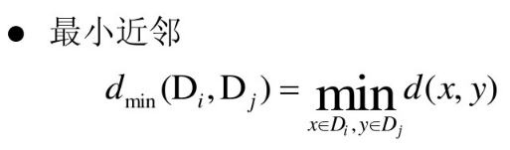

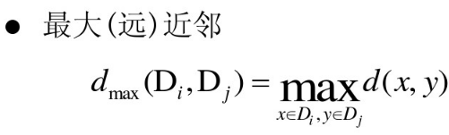

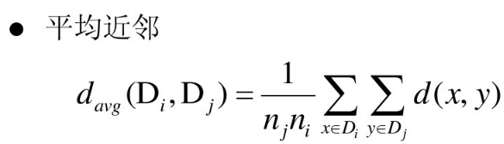

该算法根据上面三个不同的公式，相应的被称为均链接，单链接和全链接。

算法步骤如下：

1.将数据集中的每个样本初始化为一个簇，并放入集合C中。计算任意两个集合之间的距离，并存到M中。

2.设置当前聚类数目q = m。

3.当q大于k时执行如下步骤：

3.1找到距离最近的两个集合Ci和Cj, 将Ci和Cj合并。并赋值给Ci。

3.2在集合C中将Cj删除，更新Cj+1到Cq的下标。

3.3删除M的第j行和第j列。更新M的第i行和第i列。

3.4 q = q-1

4.返回聚类集合C